**多参数RFID传感器的设计、验证与工程实践**

**摘要：**大型结构体发生的安全事故，不仅有单纯结构受损导致的结构体倒塌的情况，还可能有环境监测不到位导致的危险品爆炸、或结构变质的情况发生。因此结构健康监测领域如果还只注重力学性质的变化已经不够了，需要增加对环境特征的监测。本文设计了一款集成编码、应变与湿度三个功能于一体的无芯片RFID传感器，阐述了各部分的工作原理，并搭建了一个无线检测系统，从实验室验证与工程实践应用两个角度证明了所设计的传感器的功能。

**关键词：**多参数传感器、湿度检测、无线检测系统、RFID

# 一、introduction

现代化关键基础建设设施在工业与交通体系承担着重要角色，一旦被交付投入使用，就开始受到损耗，一旦发生安全事故，会严重影响人们的工作生活与社会稳定运行。目前现存的结构健康监测关注还比较局限于力学上的特性，对于温湿度与pH值等环境参数的监测不够到位，对一些存放特殊材料的仓库，不适宜的存储环境可能导致极其严重的事故，且结构体的材料本身也会受到环境参数的影响。

为了降低结构健康监测网络的安装、维护成本，基于RFID的无线传感网络被引入SHM领域。作为一种非接触式的依靠射频波进行数据传输的技术，RFID传感器是整体系统核心，最早进入市场的有芯片RFID传感器还是会受到芯片价格的制约，因此无芯片RFID的研究方兴未艾。

为了替代有芯片，就必须解决大容量稳定编码的问题。无芯片RFID编码主要由基于时域的编码与基于频域的编码两种方式，时域的代表有SAW和传输延迟线两种，前者技术要求高，成本高，后者容量低，应用价值低，因此频域拓展数据容量成为主流。基于频域的编码又分为后向散射与重传类型。

而针对结构形变的传感器，则是利用了RFID微带贴片天线有尺寸变化导致谐振频率线性变化的特征，通过测量贴片天线谐振频率偏移程度能够表征贴片所附着的被测物的形变程度。一开始芯片结合矩形贴片被用作应变传感器[56]，随后Cho加入肖特基二极管匹配网络，去除了芯片的限制[57]。此外还用利用谐振腔、电感耦合等原理进行多样的应变检测。A.Marindra在微带应变传感器上做了很多研究，如图1所示，首先是提出了一个4bit编码集成传感器[66]，接着优化布局，改良圆形微带贴片，使其能监测两个方向上的应变[67]，接着将主成分分析法与微带贴片结合，从多个成分因子角度分析应变[68]。

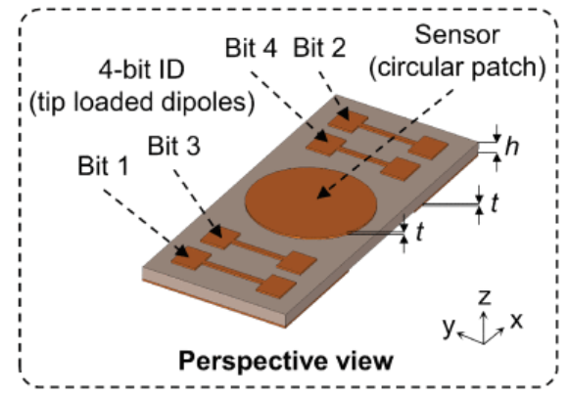 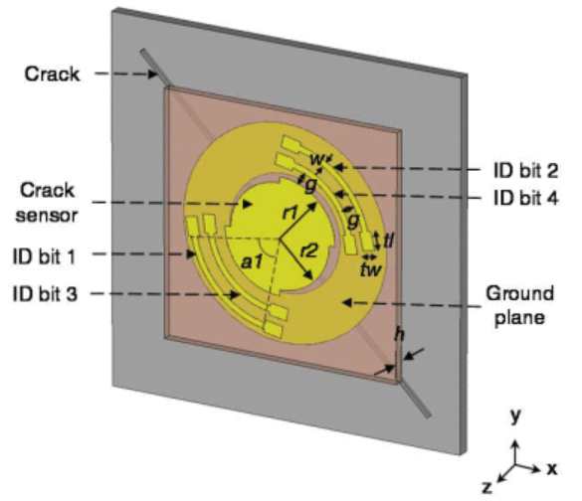 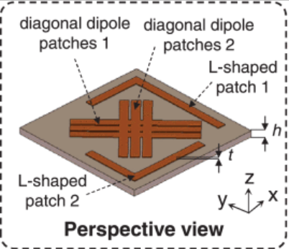

(a) (b) (c)

图1 A.Marindra在应变传感器上的研究总结 [66-68]

而针对多参数传感器，多是通过学科交叉进一步增强实际应用的研究与开发。当一种材料能够明显对一种环境参数敏感，而对其他参数不敏感，就可以被应用于特定参数监测，多参数传感器的研发逐渐兴起。

莫纳什大学的Emran Md. Amin提出的温度敏感的高K聚酰胺与螺旋谐振器结合，通过温敏材料影响微带谐振器的等效电容测量温度[69]；然后在自身研究基础上，通过温度敏感材料菲 (Phenanthrene) 与湿度敏感材料聚乙烯醇的组合设计出了一款集成编码、湿度与温度阈值测量的多参数无芯片RFID传感器[73]，如图2(a)所示，(b)为测量结果。而他的同事T. Athauda 和 N. C. Karmakar使用三种石墨烯的变种氧化物与负折射特性[74]的超材料[75]组合,探索了无芯片RFID在编码的同时进行湿度温度和pH值检测的可能[76]。 而Nimra Javed则通过在以湿度敏感的KaptunHN基板制作的标签上部署受到CO2气体和温度变化影响，其电导率就会发生变化的多壁碳纳米管（MWCNT），来实现对湿度与CO2气体的同时监测[78]。

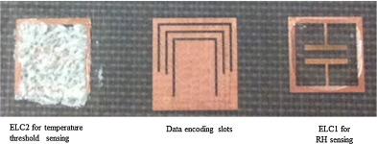 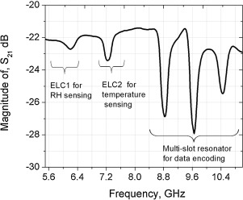

(a) (b)

图2 [73](a)集成温湿度传感器实物,(b)多参数传感器测量结果

根据前文分析，目前RFID相关研究方向很多，但针对结构健康监测的集成多功能RFID传感器的研究不多见，因此本文着重于以下两个方面：1.无芯片多功能传感器的功能设计与集成。2.无芯片RFID多参数传感器的无线检测系统研究。通过完成这两部分的工作，实现编码+应变+湿度的一体化检测，配合更经济灵活的工程性检测系统，为无芯片RFID应用场景的拓展提供新的参考。

# 二、多功能传感器的设计与仿真验证

1. 编码部分

为了使得编码单元尽可能紧凑，衰减的带宽越窄越好，且需在特定的频率点。为了规避带通滤波单元电路间的回波失配损耗，采用单元级联的拓扑结构带阻滤波器实现编码单元的构建。为了易于微带线形式进行相互转换，采用基于串联LC单元的电路，如图3所示。N位即有n个LC单元。选择低剖面、易于集成的微带线来具体实现。在，在*ωo*处长度为*λ*/4的开放微带线的等效电路即为串联*LC*谐振电路，*RLC*三种元件满足以下等式：

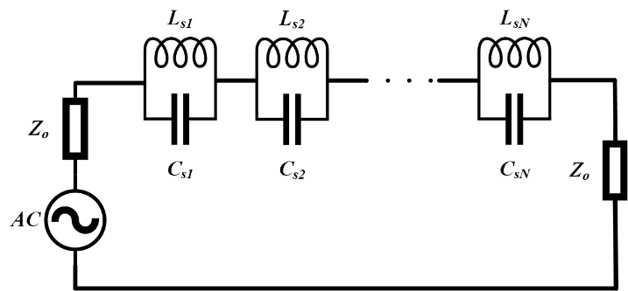

图3 基于串联LC单元的无芯片标签一阶电路

 (1)

 (2)

 (3)

 (4)

其中*Z*0o是微带短截线的特性阻抗，*l*0o为微带线的长度，*φ*为衰减系数，*gi*取最大平坦幅度滤波器，表达式9所示，实际计算取一阶低通滤波器的系数。最终的无芯片编码单元带阻电路模型如下[82]：

 (5)

 (6)

 (7)

 (8)

 (9)

当时：

 (10)

 (11)

当时：

 (12)

 (13)

 (14)

 (15)

其中*Z0i*为第*i*位的终端开路微带线特征阻抗，*△ω*是为每个编码单元的相对带宽。而*Z0o*则与具体的介质基板材料紧密相关，*Wf*表示微带传输线的宽度，*Wc*为终端开路微带线的宽度，*Lc*为终端开路微带线的有效电长度，*h*为介质基板的厚度， *fo*为中心频率，εr 为介质基板介电常数，εeff则为等效介电常数。

至此，可量化的带阻滤波器模型建立完成。设计了4个bit位的一阶微带编码电路如图4所示：

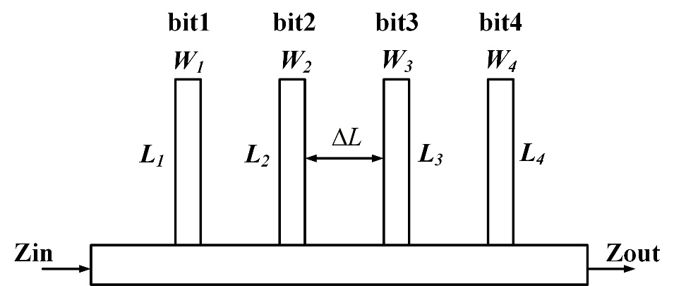

图4 一阶微带编码电路布局示意图

选择低湿敏性的RT5880基板，确定模型中材料相关参数数值，综合讨论选定的滤波起点、编码位频率间隔、编码单位物理间隔和微带馈线的宽度对最终S21结果的影响。

1. 湿度检测设计

PVA（聚乙烯醇）是一种用途广泛的水溶性高分子聚合物，化学分子式为(C2H4O)x，示意图如图5所示：

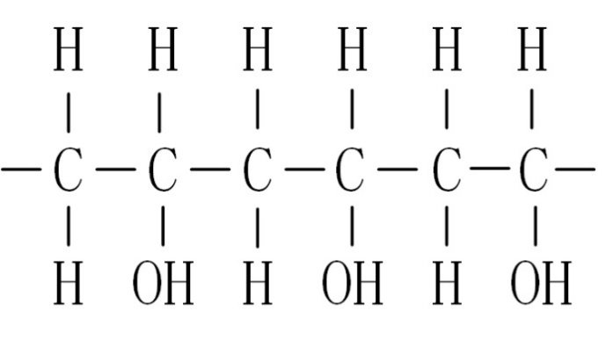

图5 聚乙烯醇化学分子式

由于亲水性羟基（-OH）较多，容易与水形成氢键，故易溶于水，具有很好的吸湿性。常温下干燥的PVA粉末的相对介电常数值约为1.6，远低于水的相对介电常数值78.36[89]。因此PVA与水混合物的介电常数会随着含水量的上升而提高。因此计划在无芯片RFID的一个编码单位上覆盖一层湿敏材料涂层，通过材料吸水改变涂层含水量，从而改变涂层介电常数。材料涂层对底层传感器的谐振频率的影响是可以探究的。在图6中建立了覆盖涂层模型、电感应线等效示意图和等效模型图。

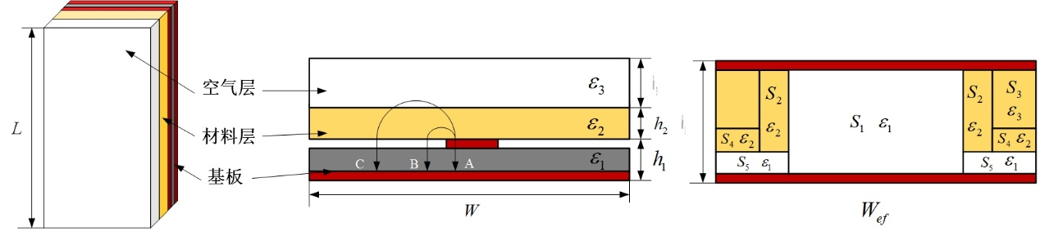

(a)物理模型 (b)电感应线等效示意图 (c) 等效模型图

图6 材料涂层对传感器的影响机理分析

一般情况下，*h3*远大于*h1*和*h2*，因此辐射贴片的电通量路径会有(b)中所示的A——直接穿过基板，B——穿过材料涂层与基板，C——穿过空气层、材料涂层和基板三种情况。则A可等效为*S1*区域，B可等效为*S2*和部分*S5*区域，C等效为*S3*、*S4*和*S5*区域。非线性磁通路径将导致天线宽度的扩大，等效贴片天线的有效宽度*Wef*将发生变化，等效贴片天线的有效宽度*Wef*可以计算为[91]：

 (16)

根据[91-93]对填充分数进行修正，得到最终覆盖涂层的贴片单元部分有效介电常数为：

 (17)

考虑有效长度扩展的影响，调整后的有效介电常数为：

 (18)

其中*K*是：

 (19)

最后等效贴片天线的谐振频率*f*为：

 (20)

其中c是光速，n为共振频率阶数，这里取1。根据上述公式，覆盖涂层后的等效介电常数增大会使得频率变小。因此，聚乙烯醇涂层监测空气湿度的理论推导结果是随着湿度的增大，对应的谐振频率不断的变小。使用MATLAB进行式17到20的复杂计算，RT5880基板介电常数取2.2，空气介电常数取1，覆盖涂层厚度1.5mm,讨论相对介电常数对谐振频率的影响，以2.2为起点，2.5开始以0.5为步长一直取值到10，计算结果与四次多项式拟合呈现在图7(a)中。

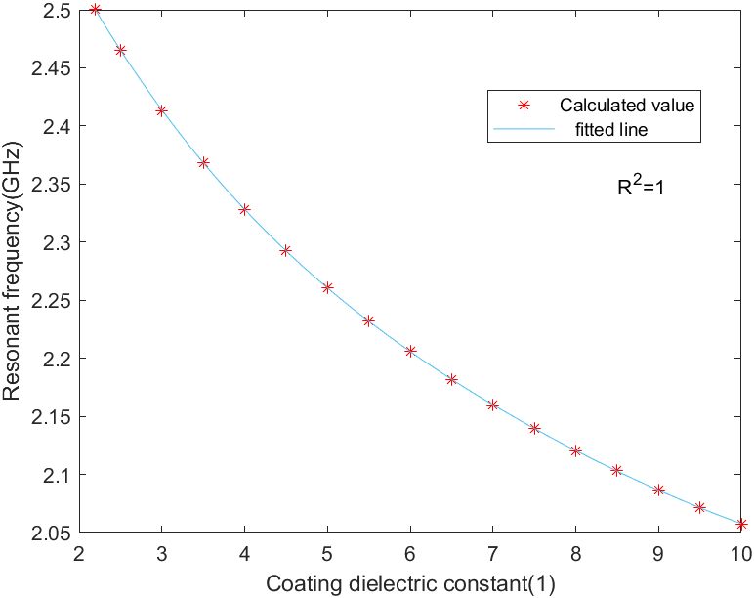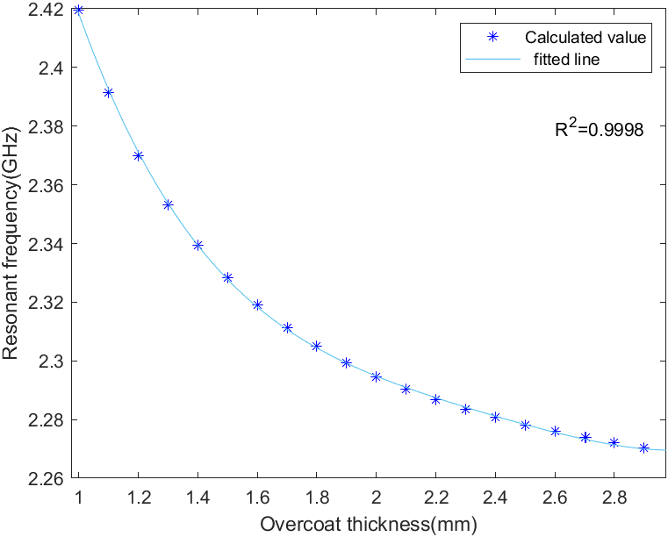

(a) (b)

图7 (a)覆盖涂层谐振频率与相对介电常数的关系(b)覆盖涂层厚度与谐振频率的关系

接着取覆盖涂层相对介电常数固定为4，其他参数不变，讨论涂层厚度与谐振频率之间的关系，厚度取值[1mm,3mm]，以0.1mm为步长，计算和拟合结果呈现在图7(b)中。可以看出随着介电常数增大或者厚度增大，谐振频率频率都是减小的，且减小程度都是逐渐缓慢的。

1. 多功能无芯片RFID传感器的集成设计与验证

由于微波器件的特性较为敏感，实际上只要添加元素，各单元之间就会产生一定的耦合影响。相比编码单元不连接馈线，靠耦合微带馈线的结构，所提出的直连结构已经尽量减小了单元间的耦合效应。为了综合考虑，引入一定的优化

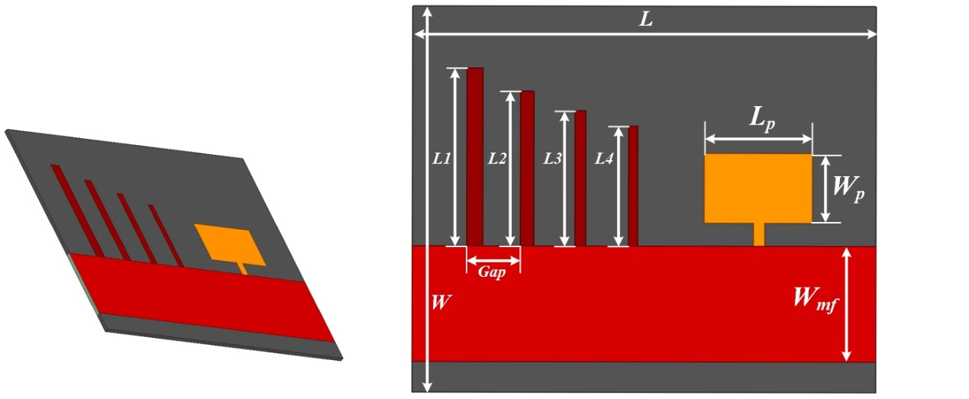

(a) (b)

图8 (a)集成传感器的立体模型 (b)集成传感器正视图

其中图8(a)为集成传感器的立体模型，(b)为模型正视图，图中标注了一些重要的尺寸代号。红色直短截线部分为编码单元，橘色区域为矩形贴片，用来进行应变检测。PVA涂层可以在任意一个编码单位进行覆盖。在section A分析了影响谐振频率选取与表现的因素，而矩形贴片的谐振频率主要受到矩形贴片尺寸与微带馈线宽度影响。以5个目标谐振频率点相比理论值的均方根误差（RMSE）为最终优化目标，设定值为0.025，通过多次迭代选取了最终的模型参数，呈现在表1中。

表1 集成传感器优化参数结果（单位：mm）

|  |  |  |  |
| --- | --- | --- | --- |
| L | 60 | L2 | 21.86 |
| W | 50 | L3 | 18.22 |
| Gap | 7 | L4 | 16.49 |
| Wmf | 14.89 | Lp | 14.04 |
| L1 | 24.97 | Wp | 9.02 |

将优化好的参数输入HFSS模型得到最终的*S21*参数结果如图9所示，最终5个谐振频率分别为1.9122GHz，2.1643GHz，2.4645GHz，2.7816GHz，3.0978GHz，编码部分与理论值相比的RMSE为0.0268。

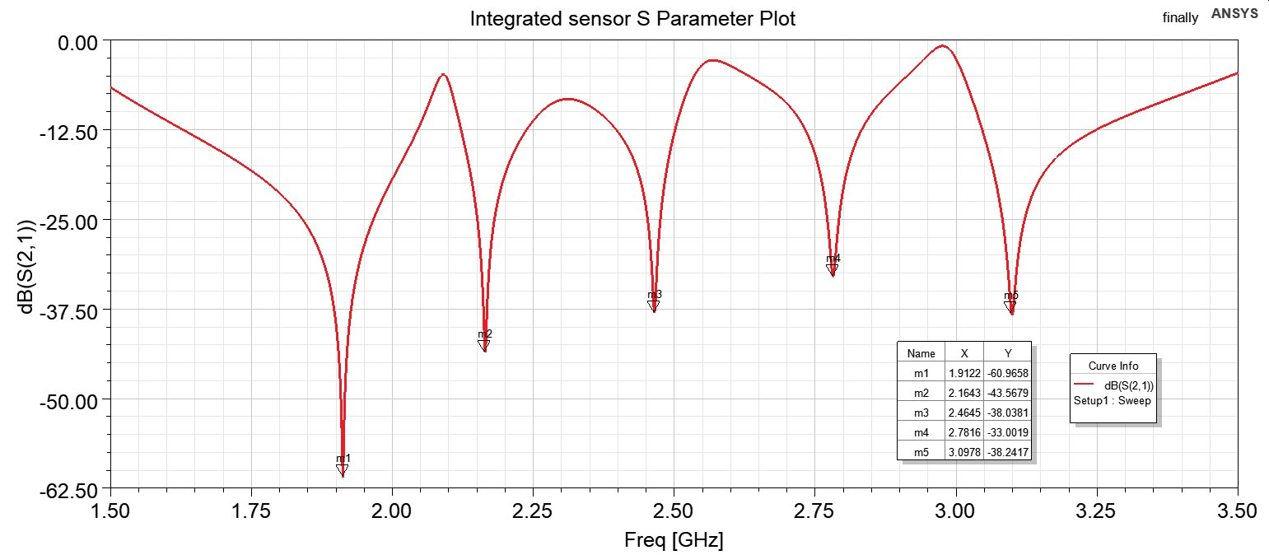

图9 优化后的集成传感器在HFSS仿真中*S21*结果

为进一步验证所建立模型正确性，根据公式(1)(2)(3)计算各编码单元对应的RLC值，矩形贴片与微带线连接的情况进行转换，在ADS中建模如图10所示，结果如图11所示。

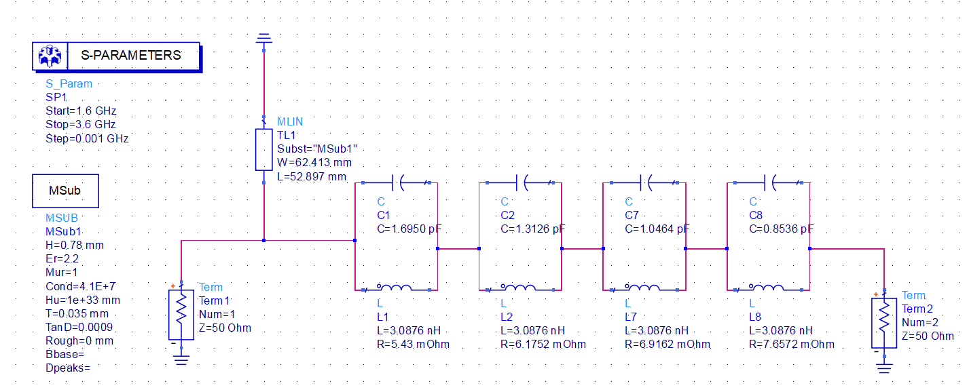

图3.10 集成传感器在ADS中的RLC模型

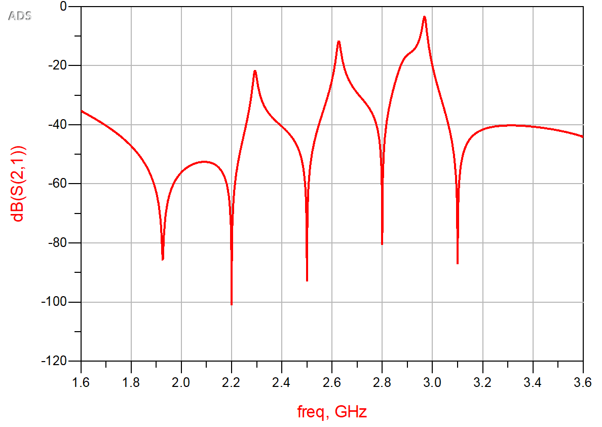

图3.11 集成传感器在ADS中的仿真S参数结果图

通过上述两种仿真软件，分别从微带与电路两个方面验证了所提出了带阻编码模型可以严格计算与量化，且与矩形贴片的集成具有稳定性。

1. 集成特性分析

首先观察各部分对应的谐振频率点上的电流分布情况（如图12所示）。

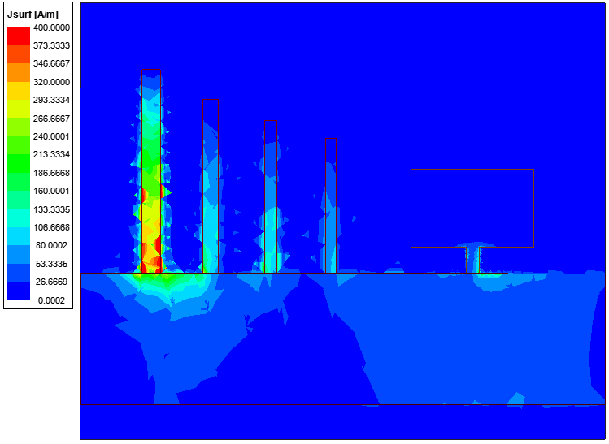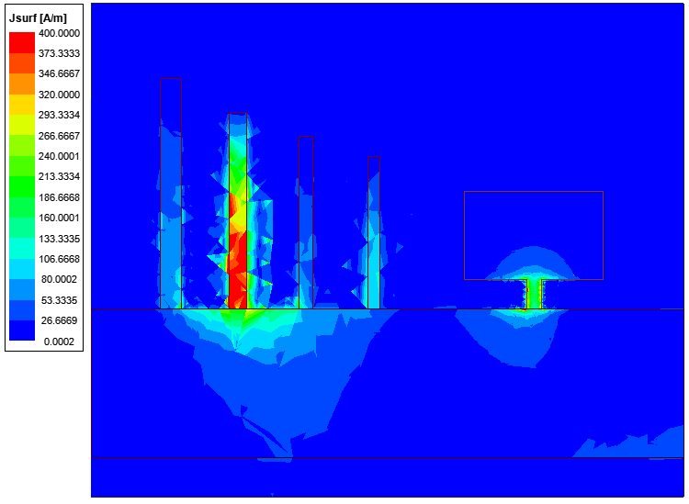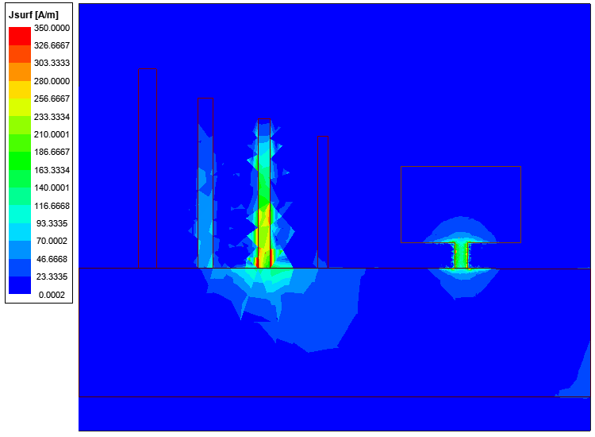

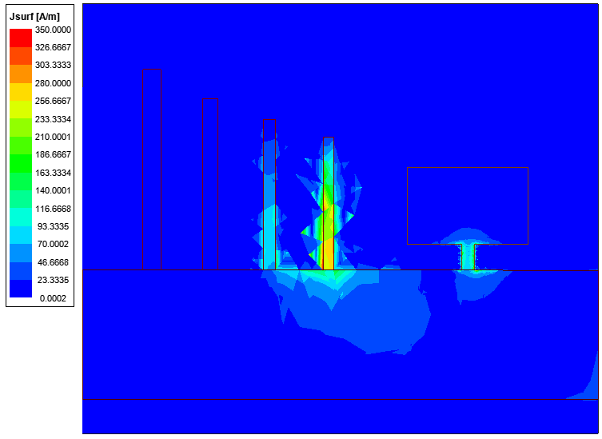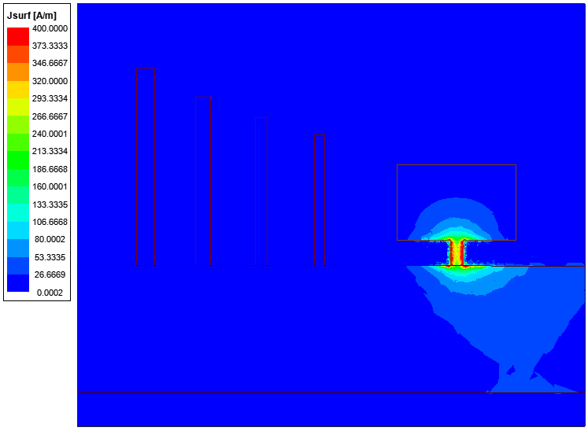

图12集成传感器各部分谐振频率下的电流分布仿真结果

大体上在各部分谐振频率点上各部分的电流最大，其他部分的电流相对小的多，因此该结构各部分的耦合不严重，传感器的优化参数较为合理。在各编码部分对应的谐振频率仿真下，矩形贴片上有少许电流分布，这会使得整体拉伸时，编码单位的谐振频率发生细微的变化，但这种现象是合理的，因为依据泊松理论，在横向拉伸时，纵向长度会成比例的缩短，因此编码单位会受到一定的影响，但是从电流分布较少与纵向缩短的比例较小都可以推断出，编码单位所受的影响是比较小的，与承担检测应变的矩形贴片有较大的差距。在HFSS中设置应变因子*k*为变化参数进行扫参，以模拟横向应变拉伸的情况，整体仿真结果如图13所示：

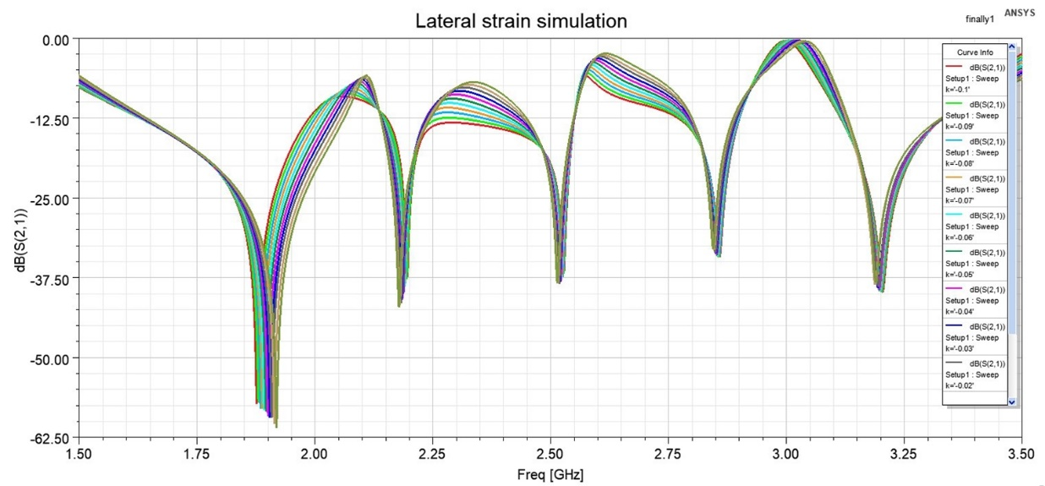

图13 集成传感器应变拉伸仿真结果

其中谐振频率最小的为矩形贴片对应的谐振频率，其他为编码单元的谐振频率。可以看出随着应变程度的增加（应变因子*k*的值逐渐增大），矩形贴片的谐振频率是线性均匀减小的，而编码单元对应的谐振频率变化的程度没有矩形贴片明显，且没有线性规律。图14为矩形贴片的局部频率偏移情况。

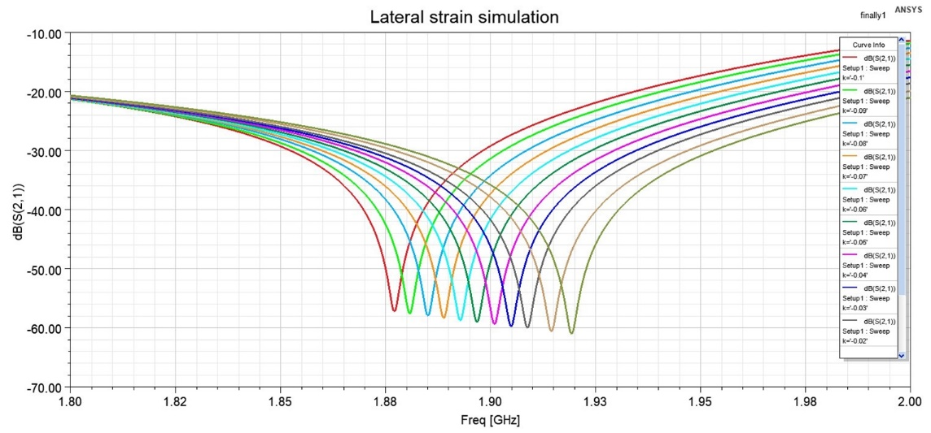

图14 矩形贴片的应变拉伸仿真结

# 三、多功能RFID传感器的实验验证

1. 传感器的制作与涂层制备

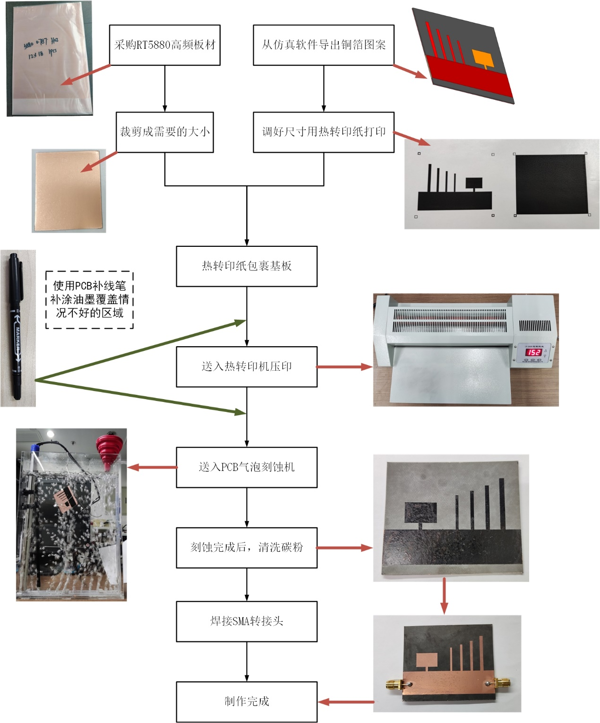

图15 实验室条件下使用刻蚀法制作传感器的流程示意图

依据图15所示的流程，在实验室中进行传感器的制备。

1. PVA涂层制备

购买粉末聚乙烯醇2488（088-50），可以在冷水下溶解。如图17(a)(b)所示将5gPVA粉末溶解于50g常温下的纯净水中，放置2天后得到基本无气泡的透明胶状物。对传感器表面进行清洁后，将透明胶状PVA涂抹在第二编码位上，尽量让涂层保持均匀，然后放置2天自然风干即可。样品图片如图16所示：

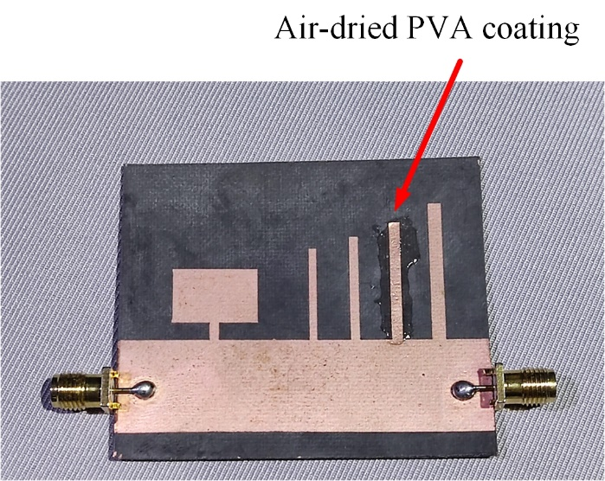

图16 增加了PVA涂层的传感器样品

1. 湿度检测实验与数据处理

为了进行湿度监测实验，设计实验场景如图17所示。所使用的器件有：微波网络分析仪（KEYSIGHT,PNA Network Analyze N5227A，10Mhz-67GHz），温湿度计（希玛AR847+），加湿器，加湿器电线与电源（充电宝），待测传感器与测量线两根，以及一个大透明塑料容器。使用透明塑料密封容器构造密闭湿度空间，两端钻孔让湿度计探头与加湿器电源线通过，在实验时使用纸巾填堵，尽可能保证密封的环境。

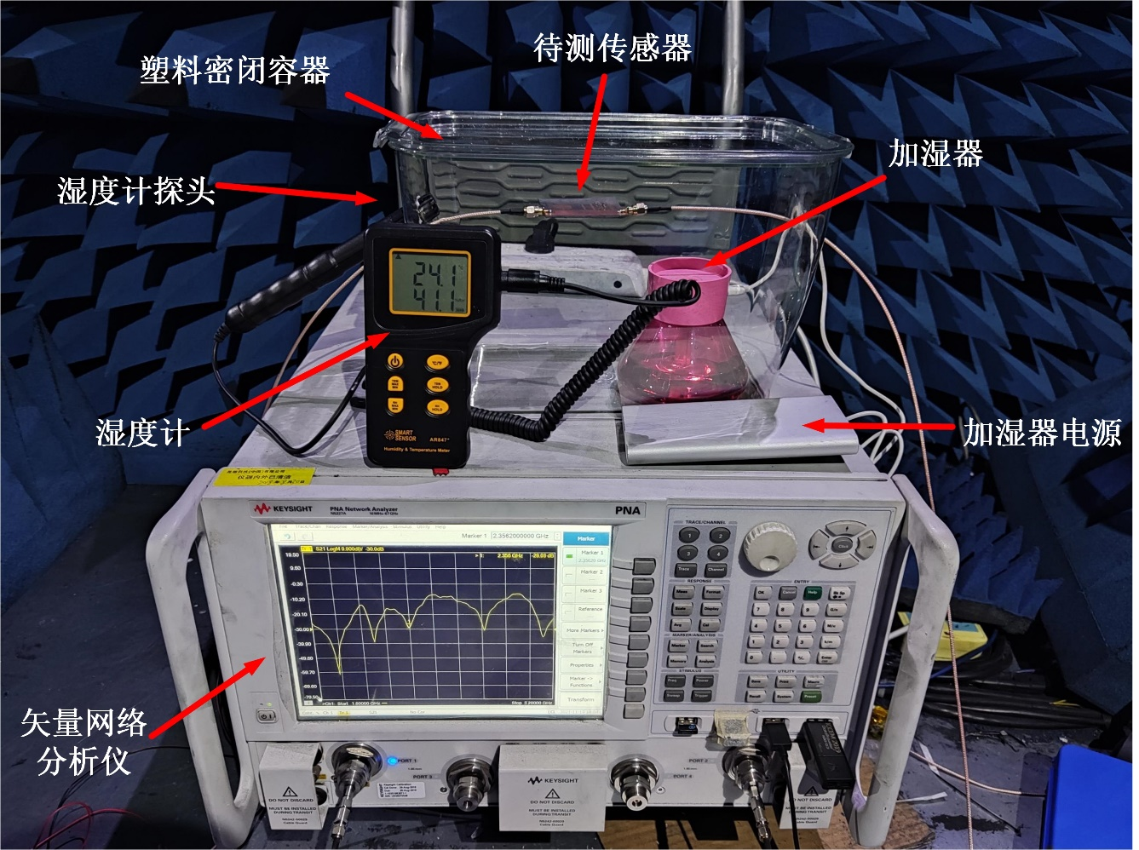

图17 无芯片RFID传感器湿度监测实验场景示意图

实验开始后，将传感器在该环境中静置一段时间，谐振频率达到目前代表的湿度。此时相对湿度计数稳定在43.1%，谐振频率为2.393GHz，温度始终保持在24摄氏度不变。以此为初始点进行实验。

打开加湿器一段时间后关闭，不进行任何其他操作以降低其他因素的影响，等待15分钟，以保证密封塑料容器中的湿度已经稳定下来，且传感器充分吸收当前稳定密闭环境下的水分，然后记录当前的*S*21结果图。图18分别给出了初始*S*21结果与变化湿度下的第二编码位局部谐振频率变化过程。

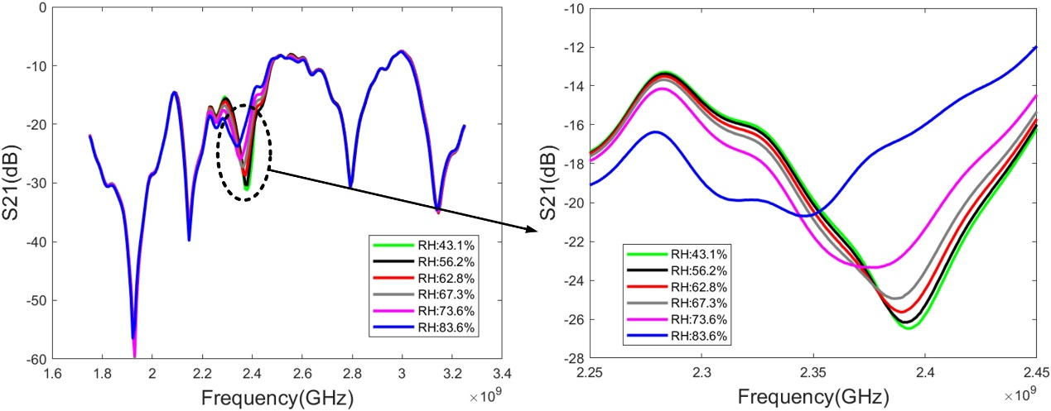

(a)全局变化 (b)局部变化

图18 湿度监测实验结果图 (a)传感器整体S21变化 (b)不同湿度环境下附有PVA涂层的编码单元的S21测量结果

从图中可以看到，随着相对湿度的不断增加，第二编码位的谐振频率从初始的2.393GHz偏移到2.347GHz，频率偏移达到了46MHz。且有着相对湿度越大，变化越明显的规律。这与第二章section B的理论推导相反。原因是理论推导中假设的覆盖PVA涂层的相对介电常数变化是以0.5为步长的均匀变化，但是在实际测量时，通过材料涂层吸收水分，再映射到传感器对应的谐振频率上的传递过程是：

空气水—涂层水—涂层相对介电常数—传感器有效介电常数—谐振频率

在此过程中，空气水到PVA涂层水的传递过程的传递函数目前没有一个明确的定义，但从结果显示，应该是一个非线性的函数，随着环境的相对湿度越大，传递效率越大，涂层的相对介电常数变化也就越大。其次，涂层在湿度环境下吸水其厚度也会有一定的增加。综上，实际测量的结果是多方因素共同影响下的结果，根据实测结果的趋势，随着环境湿度增加，PVA涂层对空气中水分子的吸收效率是增大的，也同时导致涂层厚度增高的速度变快。

同时，还注意到当相对湿度较大的时候，谐振频率的下探深度也在逐渐变小，越来越不明显。这是因为覆盖涂层作用下，该编码单元的等效纵横比发生了改变。增大纵横比可以扩大谐振频率的变化范围，但是低纵横比会导致阻抗不匹配的问题[100-101]，可以使用Balanis的研究进行解释[102]，公式(4.1)给出了矩形贴片天线的最佳长宽比：

 (4.1)

对于终端开路短截线形式的编码单元而言，在上面附着PVA涂层等介质，本质上是通过边缘效应使得天线基板的等效介电常数趋向于上覆介质。当PVA吸湿使得介质涂层整体的介电常数升高时，传感器该部分的等效介电常数也就升高了，因此当编码单元的纵横比不再为最佳值时，由于阻抗不匹配，天线的辐射效率将显著降低，其表现即为谐振频率的下探深度逐渐变浅。

实验最后，将密闭容器打开，水汽散发之后，将传感器放置一段时间。随着湿度减小，水分蒸发，涂层覆盖的编码单元的谐振频率又会向右向下偏移。因此该传感器是可以重复使用的。

D．应变检测实验与数据处理

整体实验场景如图19所示。实验中，被测无芯片RFID传感器采用强力胶水黏在铝板试件表面（如图19(b)），然后放在拉伸机上进行拉伸（如图19(a)），实时的*S21*测量图如图19(c)所示。其中拉伸机附带的测力计可以直接显示拉力大小。

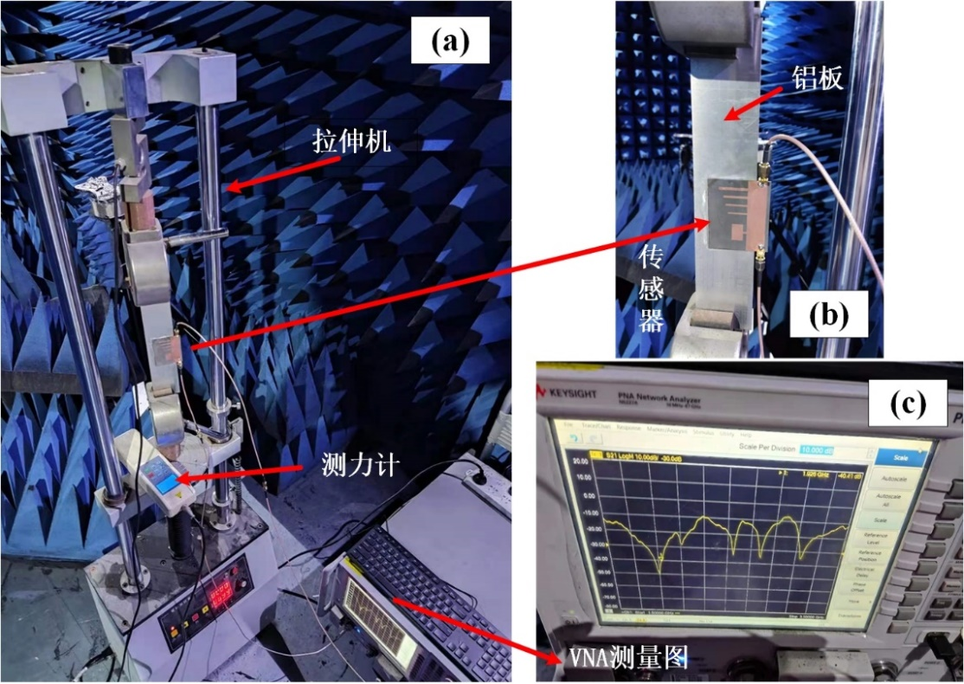

图19 应变检测实验场景

铝板试件是规格为25cm×5cm×1.5mm的长方体，传感器在拉力下产生的应变可以由式（4.8）计算得出：

 (4.8)

其中，F为拉伸机施加的拉力（即测力计显示的示数），单位kN(千牛顿), *ε*为铝板试件在F拉力下对应的应变值，E为铝板的弹性模量，一般为70GPa，A为铝板受拉截面面积1.5mm×50mm。然后按照下列实验步骤进行实验：

步骤1：清洁并轻微打磨铝板表面，使其粗糙容易粘贴传感器，然后使用强力胶将传感器紧密贴合在铝板上。

步骤2：将铝板固定到拉伸机上，然后将传感器通过同轴线与PNA相连接。

步骤3：首先测量传感器初始谐振频率，该实验每个步骤的测量均读5次示数并记录。

步骤4：打开拉伸机电源，从0kN开始，尽量以1kN为一个跨度对铝板施加拉力，在测力计示数基本稳定后，记录实际拉力值。

步骤5：重复步骤四，直到铝板发出声音——意味着即将断裂了。

在没有受到应力时的传感器贴片部分的初始谐振频率经测量为1910.4MHz，仿真值为1919.2MHz。将同一拉力示数下的5次测量数据取平均后显示在表4.2中。

表4.2 拉伸应变变化表

|  |  |  |  |  |  |  |  |  |
| --- | --- | --- | --- | --- | --- | --- | --- | --- |
| 编号 | 0 | 1 | 2 | 3 | 4 | 5 | 6 | 7 |
| 拉力(kN) | 0 | 1.24 | 2.47 | 3.78 | 5.06 | 5.84 | 7.32 | 8.53 |
| 谐振频率(MHz) | 1910.4 | 1910.3 | 1910.2 | 1910.1 | 1910.0 | 1910.0 | 1909.9 | 1909.8 |
| 应变(με) | 0 | 236.19 | 470.48 | 720.00 | 963.81 | 1112.38 | 1394.29 | 1624.76 |

将表中的实际测量结果在MATLAB中进行线性拟合，结果如图4.16（a）所示，图4.16（b）给出了第二章section D节中矩形贴片的泊松仿真按统一变量与量纲换算后的仿真结果。

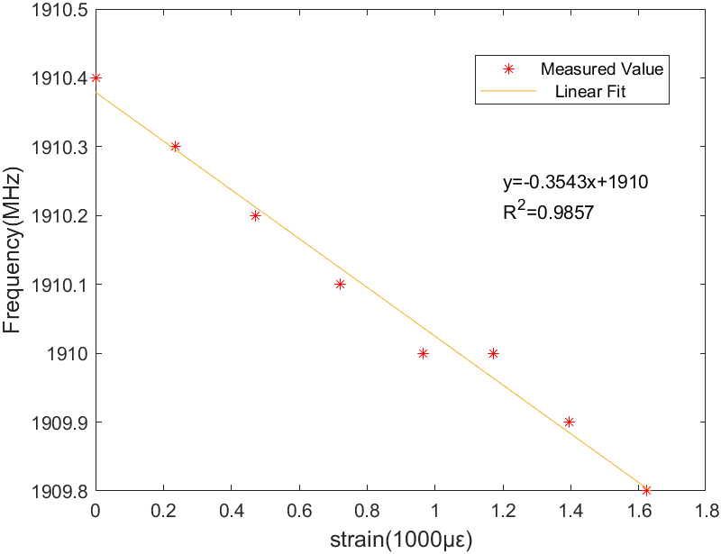 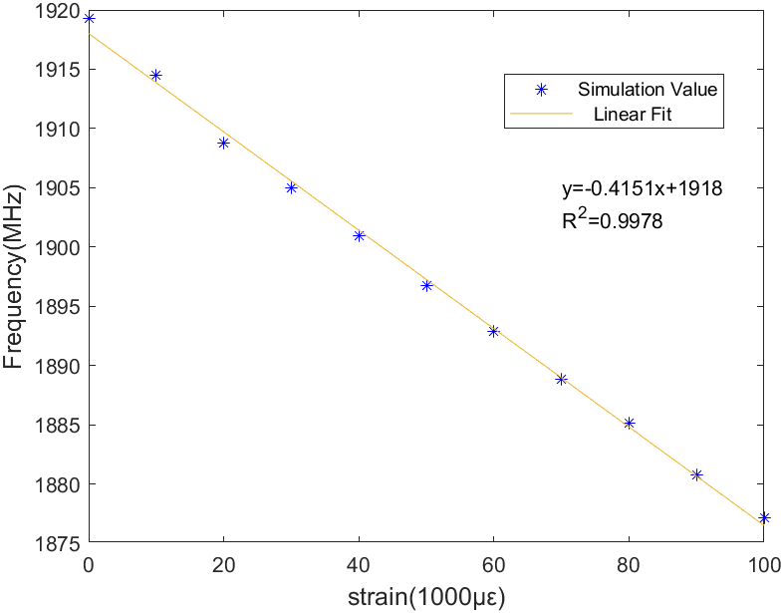

(a)实测数据与拟合结果 (b)仿真数据与拟合结果

图4.16 谐振频率与应变关系拟合结果

从图4.16(a)中可以看到经过拉伸后，贴片天线的谐振频率与应变量之间存在明显的线性关系，这一点与理论和仿真均相符合。实测点最后拟合得到的公式为y=-0.3543x+1910，y代表应变单元的谐振频率，x为应变量。其中拟合线的斜率代表传感器的灵敏度，实测组为-0.3543kHz/*με*，仿真组为-0.4151kHz/*με*，误差为14.65%。经分析，误差可能为以下原因造成：

1. 天线制作工艺不够精细，导致存在损耗；
2. 焊接了SMA转接头可能会影响传感器的参数；
3. 传感器与铝板之间黏合不够紧密，且并非全面积黏合，传递上会有损耗；

测量环境与测量仪器的影响，如PNA的采样点仍然不够多。

# 四、多功能RFID传感器的工程性实践

无芯片RFID 的无线检测效果受环境影响极大，且测量距离不长。而有线测量的效果十分稳定，但是连接着昂贵且沉重的PNA，无法做到灵活的监测，且经济成本高昂。

市面上新出现的NanoVNA[105]在测量上有着不输PNA的表现，且体积很小，价格经济。NanoVNA连接天线后，通过射频信号源产生一路本振信号，一路扫频信号，通过混频器将分离后的正反信号与本振信号混频，对混频后的信号进行中频放大与滤波后，进行模数转换，即可实现50kHz-4GHz范围的S参数测量，此外，通过SOLT校准算法，通过匹配的校准器件可以实现误差校准，增加S参数的测量精度。

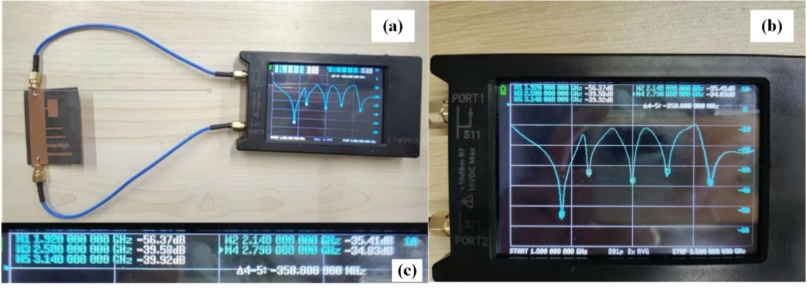

图5.5 NanoVNA有线测量集成传感器的结果

(a)测试示意图,(b)测试结果整体,(c)测试结果数值

为了实现无线的检测系统，在该NanoVNA的基础上，添加了控制与数据收发模块，集成了一款基于MUC的控制器实现了三个方面的功能：

1. 通过5V/1A的供电接口，实现对NanoVNA的电源供应，使其可在睡眠与工作两种状态下切换。
2. 通过对数据串口的识别，实现对NanoVNA内数据的采集。
3. 通过增加无线收发模块，实现对测量数据的无线传输。

基于NanoVNA的无线检测系统框图如图5.7所示：

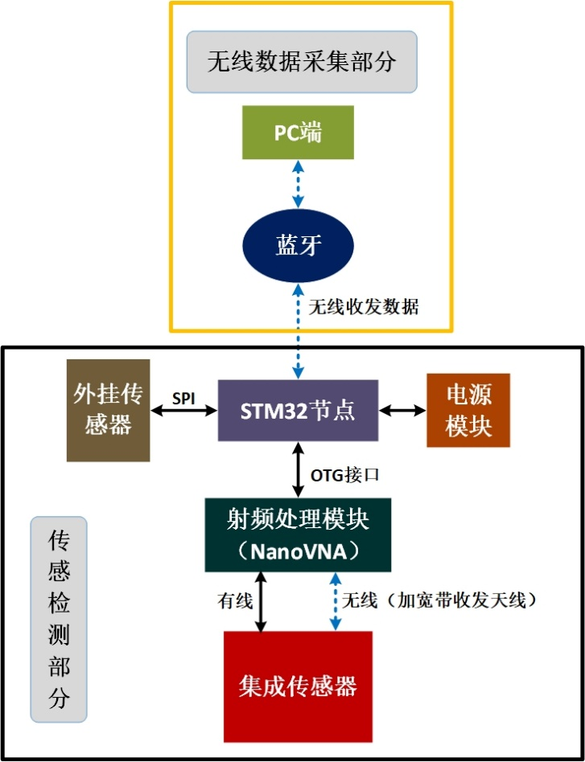

图5.7 基于NanoVNA的智能无线检测系统框图

其中，NanoVNA为射频处理模块，与集成多参数传感器相连接，读取待测集成传感器的*S21*等参数信息，保存记录成csv格式的数据，通过OTG接口传给STM32控制器，STM32通过蓝牙模块实现无线自主收发数据，将数据传递给PC端。由此，完成一套完整的数据检测、处理、收集记录的解决方案。

在实验室外的走廊搭建实验场景如图5.8(a)所示，由两个部分组成：简化的传感检测部分（图5.8(c)），详细可见图5.9，由4.2节搭建过的湿度检测场景、MCU控制器（型号STM32F7）、NanoVNA与蓝牙收发模块（从机蓝牙）组成，然后是无线数据采集部分，如图5.8(b)所示：PC主机，主机蓝牙通过USB转TTL串口与PC相连接。图5.8 (d)为卷尺，代表间隔距离，超过3米。主体上是通过MCU控制器使用STM32F7型号的单片机，通过USB HOST的主从串口功能实现与NanoVNA之间的CDC层数据通信。使用两个HC-05型号的蓝牙无线传输模块实现与PC端的无线传输。PC端为主机蓝牙，MCU控制器上的为从机蓝牙，这样可以通过PC端上位机对MCU控制器下达指令，收发数据。

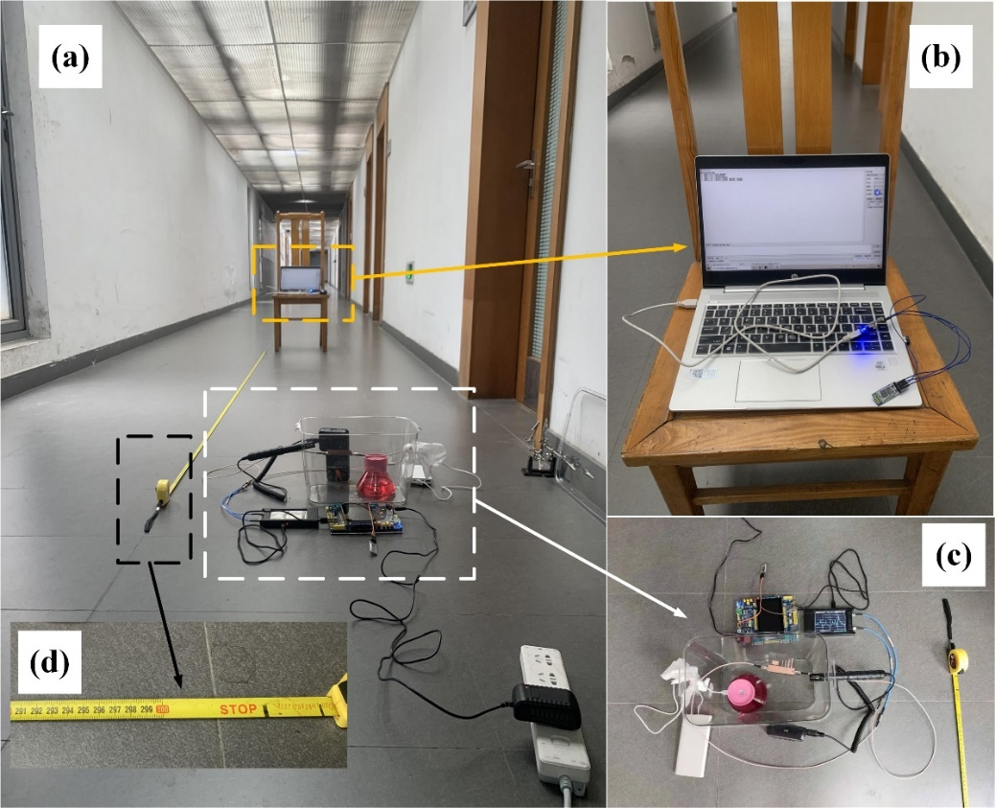

图5.8 基于NanoVNA的无线蓝牙检测系统实测

(a)实测示意图,(b)PC无线数据采集控制端,(c)传感检测部分,(d)标尺

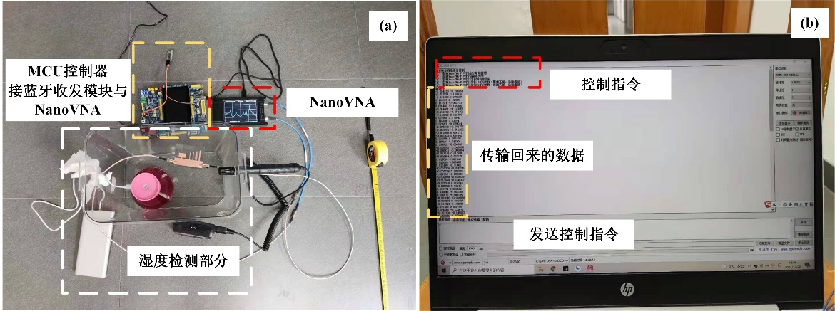

图5.9 两个模块的细节部分(a)检测模块详细组成,(b)PC控制端界面

PC端通过XCOM串口调制工具控制和收发数据，检测端返回结果的实部和虚部，通过式(5.3)与(5.4)转换成*S21*的形式。

 (5.3)

 (5.4)

使用这套基于NanoVNA的无线检测系统重复湿度检测实验。首将检测采样点调成最大值1024个。然后重启MCU控制器，在传感检测部分控制加湿器的开闭，一段时间后在PC段采集NanoVNA测量的当前*S21*参数结果。将数据转换成所需形式后导入MATLAB形成实验结果如图5.10所示。结果的变化情况随着湿度越高，谐振频率偏移程度越大、谐振频率下探深度越小的趋势。与之前的实验一致。

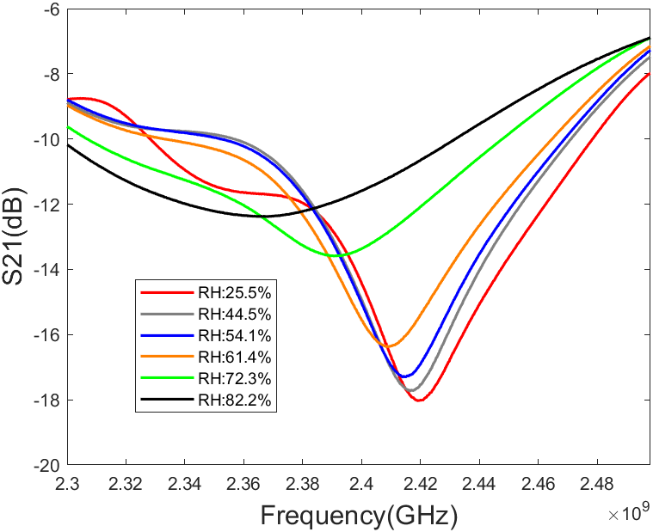

图5.10 基于NanoVNA无线检测系统的湿度监测实验结果(26.4℃下)

将本次26.4℃下的测量数据与第三章24℃下测量数据进行对比，以验证PNA测量与NanoVNA测量的一致性。将该次测量的数据与PNA测量的数据显示在表5.1中：

表5.1 PNA测量数据与NanoVNA测量数据

|  |  |  |  |  |  |  |
| --- | --- | --- | --- | --- | --- | --- |
| PNA测量数据(24℃下) | | | | | | |
| 相对湿度(%) | **43.1** | **56.2** | **62.8** | 67.3 | **73.6** | **83.6** |
| 谐振频率(GHz) | 2.393 | 2.390 | 2.386 | 2.378 | 2.368 | 2.347 |
| 归一化谐振频率 | **0** | **0.0652** | **0.1522** | 0.3261 | **0.5435** | **1** |
| NanoVNA测量数据(26.4℃) | | | | | | |
| 相对湿度(%) | 25.2 | **44.5** | **54.1** | **61.4** | **72.3** | **82.2** |
| 谐振频率(GHz) | 2.4193 | 2.4163 | 2.4138 | 2.4087 | 2.3905 | 2.3657 |
| 归一化谐振频率 | -0.0588 | **0** | **0.0506** | **0.1510** | **0.5100** | **1** |

将两次不同测量方式测量的数据归一化处理后整合在一起如图5.11所示。由于测量过程中，加湿器的开闭时间较难控制，因此数据点的采集与间隔无法做到完全一致，只能保证在相近的范围，但无论是无线检测系统还是PNA的有线检测，结果的趋势都是相同的。

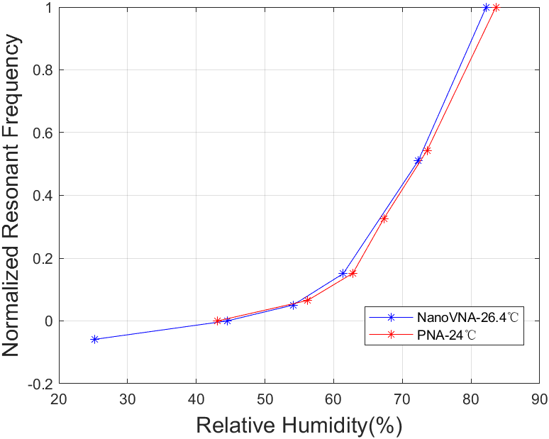

图5.11 基于NanoVNA的无线检测系统的湿度测量结果与PNA的湿度测量结果对比

结果显示，两种不同的测试方法，在近似相等的湿度下的测量趋势具有较好的一致性。这说明所搭建的智能无线检测系统能够一定程度上代替昂贵沉重的PNA设备，甚至能够更加智能化、可自主控制的对数据进行采集。

# 五、Conclusion

本文以带阻滤波器为原型，提出了一种可以精确量化的微带编码模型，给出了带阻频率、RLC器件值与微带尺寸之间的转换公式。对微带编码单元上覆盖涂层的情况进行了分析，给出等效模型，并通过计算给出了变化趋势。将可量化编码单元、矩形贴片与PVA有机材料结合，实现编码、应变、湿度检测三种功能的集成。分别在实验室有线和基于NanoVNA的无线检测系统下进行了湿度检测实验，分析了湿度实验变化趋势，证明不同测量条件下具有一致性，证明NanoVNA可以一定程度上替代昂贵沉重的传统矢量网络分析仪，并与控制等模块集成，实现经济、灵活的无线检测解决方案。